2023年广西民族师范学院应聘报名登记表
姓 名 |  |  |  |  |  | 性 别 |  |  |  | 民 族 |  |  |  |  | 照片
出生日期 |  |  |  |  |  | 籍 贯 |  |  |  | 政治面貌
最高学位 |  |  |  |  |  | 职称及获得时间 |  |  |  | 婚姻状况
身份证号 |  |  |  |  |  |  |  |  |  | 联系电话
岗位编码 |  |  |  |  |  |  |  | 邮 箱
来源（ ） |  |  | A.应届毕业生 B.往届毕业生 C.国（境）外留学生 D .其他 |  |  |  |  |  |  |  | 通信  地址
配偶及  子女情况 | 姓名 |  |  | 出生年月 |  |  | 籍贯 |  | 学历/学位 |  | 职称 |  |  | 工作单位 |  | 备注
学 习 简 历（从大学起）
起止年月 |  | 学习阶段 |  |  | 院校名称 |  |  |  |  |  |  | 专业 |  |  | 学历/学位
 |  | 本科 |  |  |  |  |  |  |  |  |  |  |  |  | 本科/工学学士
 |  | 硕士 |  |  |  |  |  |  |  |  |  |  |  |  | 硕士/工学硕士
 |  | 博士 |  |  |  |  |  |  |  |  |  |  |  |  | 博士/工学博士
工 作 简 历
起止年月 |  |  |  |  |  |  | 所在单位名称 |  |  |  |  |  | 从事的工作及职务
主要科研成果（论文、著作、项目及发明等）
1.论文 篇，其中独著或第一作者 篇。（核心期刊刊载独著或第一作者 篇，国际四大索引（SCI、EI、ISR、ISTP）收录独著或第一作者 篇。）
2.项目 项，其中：国家级 项(独立： 主持： )，省部级 项(独立： 主持： )，地厅级 项(独立： 主持： )，其它： 。
3.专著 部，其中：独著 部，合著 部；编、译著 部；其它 。
4.国家发明专利 项，独立发明人 项，第一发明人 项。
5.其他：
备注：学习经历与工作经历的填写需连贯，按实际情况填写（注意不要出现空挡年份）；请应聘人员另附页提供上表填写内容的证明材料及其他材料复印件（成绩单、获奖证书、科研项目成果、论文著作、社会实践等，非应届毕业生还需提供毕业证学位证复印件），并连同本表一起投递到公告指定邮箱。
本报名表所填内容正确无误，所提交的应聘材料真实有效。如有虚假，本人愿承担由此产生的一切后果。
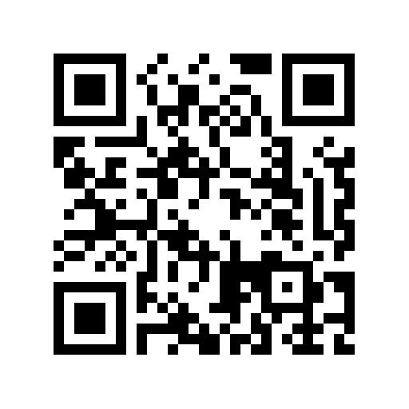
应聘人员签名：
该二维码为报名登记简表，请应聘人员扫码填报。
年 月 日

附表：应聘人员主要科研成果情况登记表
1.发表论文（限填本人为第一作者及独著）
序号 | 论文名称 |  | 刊物名称（或国际会议名称）卷（期）、页码 |  |  | 时间 |  | 第一作者或独著 | 备注
1
2
……
2.承担的教研、科研项目
序号 | 项目、课题名称 |  | 项目来源 | 起止  时间 |  |  | 经费  （万元） |  | 本人承担任务
1
2
3
……
3.出版专著、译著、教材等（本人担任主编、副主编）
序号 | 名称 | 出版社 |  |  | 出版时间 |  |  |  | 本人署名次序
1
2
……
4.发明专利（仅填写本人为第一申请人）
序号 | 专利名称 | 时间 |  |  | 专利说明 |  |  |  | 备注
1
2
……
备注：本表可增页。

